Отчет по мероприятиям посвященным
Году родного языка и народного единства

ГАПОУ «Мензелинский педагогический колледж имени Мусы Джалиля»
(наименование ПОО)

№  п/п | Наименование  мероприятия (конференция,  олимпиада, конкурс, классный час и т.д) | Дата  проведения | Количество  участников | Краткое описание  мероприятия, результаты | 3-4 фотографии
1 | «А, ну-ка, девушки!» среди студенток 1-ых курсов | 15.03.2021 | 142 | 15 марта в актовом зале колледжа прошел конкурс для девушек первых курсов колледжа. Девушки продемонстрировали свои таланты, показали умения в приготовлении нарядов из подручных средств, блеснули в эрудиции и даже в сборке- разборке автомата.  Праздник прошел очень весело и оживленно. По итогам конкурса с минимальным отрывом победу одержала команда 1А группы.  Благодарим группы 3Ф за подготовку и проведение данного мероприятия. | Приложение 1
2 | Мисс весна - 2021💐 конкурс среди девушек 7-9 классов | 17.03.2021 | 64 | Продолжается череда мероприятий, посвящённых милым дамам🌷  17 марта в нашем колледже состоялся конкурс среди девушек 7-9 классов - «Мисс весна - 2021».  Это был конкурс эрудиции, красоты, творчества и таланта!  Конкурсантов оценивало жюри, выбранное из числа администрации и преподавателей колледжа.  По итогам конкурса были определены победитель и призёры:  🥇Шамсиева Елена, 9 класс  🥈Козенкова Ульяна, 8 класс  🥉Писарева Елена, 7 класс  Организаторы мероприятия: группа 3Б👏🏻👏🏻👏🏻 | Приложение 2
3 | Региональное мероприятие «С приветом по планетам» приуроченное к Году родных языков и народного единства в РТ и 60-летию полёта человека в Космос среди девятиклассников школ северо-восточного региона РТ. | 6.04.2021 – с. Сарманово  7.04.2021-  с. Актаныш  8.04.2021 –  с. Муслюмово | 94  72  88 | 6-8 апреля 2021 года по инициативе Мензелинского педагогического коллдежда имеет Мусы Джалиля было организовано Региональное мероприятие «С приветом по планетам» приуроченное к Году родных языков и народного единства в РТ и 60-летию полёта человека в Космос среди девятиклассников школ северо-восточного региона РТ.  Девятиклассники отвечали на вопросы о космосе, показали творческие номера и состязались в различных конкурсах в рамках мероприятия.  Все участники конкурса проявили активность, любознательность, эрудированность и креативность.  Во время проведения мероприятия мобильный планетарий Мензелинского педколледжа под руководством Липина К.М. принимал гостей с фильмом о космосе. | Приложение 3
4 | «Навруз” для студентов 1-х курсов педколледжа | 23.03.2021 | 120 | 23 марта в Мензелинском педагогическом колледже состоялся праздник “Навруз” для студентов 1-х курсов. Мероприятие было орагнизовано в рамках года родных языков и народного единства.  23 мартта Минзәлә педагогия көллиятендә 1 нче курс студентлары өчен Нәүрүз бәйрәме булып узды. Бу чара туган телләр һәм халыклар бердәмлеге елы кысаларында үткәрелде.  Оештыручылар: 3Г группсы. | Приложение 4
5 | КВН среди ССУЗов  г. Мензелинск | 8.04.2021 | 700 | Команда КВН «Малайки» Мензелинского педагогического колледжа имени Мусы Джалиля была фаворитом этой игры.  Команды «Малайки», «Дубль 2» (команда Мензелинского медицинского училища) и «Колхозники» (команда Мензелинского сельскохозяйственного техникума) состязались в трех конкурсах: визитка, видео со звездой и музыкальное домашнее задание.Игру оценивала команда жюри, в составе которой были известные личности нашего города из области политики, культуры, медиа и бизнеса. Игра команды «Малайки» отличалась авторством и оригинальностью шуток, ребята не побоялись шутить на злободневные и актуальные темы г. Мензелинска. Эта игра особенна и тем, что основная часть команды «Малайки» выпускается с колледжа и отправляется во взрослую жизнь, и эта игра для них последняя. Сентиментальные ноты и прощание с Мензелинском вставленные в «домашнее задание» команды не оставили зрителя равнодушным. По итогам игры команда КВН «Малайки» стали серебряными призерами, уступив 0,1 балла команде «Колхозники». Команда была награждена дипломом 2 степени и подарком от И.И. Сафиуллина, депутата Совета муниципального образования г. Мензелинска, так же директор Мензелинского татарского драматического театра имени С. Амутбаева И.З. Гайниев отметил игру ребят и подарил свой специальный приз. Поздравляем команду КВН «Малайки» и благодарим за прекрасную игру! Команда КВН «Малайки» благодарит актера Мензелинского татарского драматического театра им. С. Амутбаева Рустема Зиннурова за участие в съемках «Видео со звездой». Особенные слова благодарности директору колледжа Ибрагимову Р.М за поддержку команды. Организаторы игры КВН среди ССУЗов: Многопрофильный Молодежный центр «Веста». | Приложение 5
6 | Международная образовательная акция «Тотальный диктант» по русскому языку. | 10.04.2021 | 140 | 10 апреля 2021 года студенты и преподаватели Мензелинского педагогического колледжа имени Мусы Джалиля присоединились к Международной образовательной акции «Тотальный диктант» по русскому языку. В рамках акции все желающие могли написать диктант по русскому языку на площадке колледжа.  Основной задачей Акции является привлечение молодежи и население в целом к вопросу повышения грамотности и популяризации русского языка. Девиз акции: писать грамотно- это модно!  Команда «Тотального диктанта» Мензелинского педагогического колледжа имени Мусы Джалиля: ведущий и диктатор - Титова Н. М., филологи - Галеева И.М., Бокова В.Л., Титова Н.М. | Приложение 6
7 | интеллектуально - патриотическая игра "Космическая миссия". | 14.04.2021 | 50 | САМЫЙ ПЕРВЫЙ КОСМИЧЕСКИЙ  14 апреля 2021 года Волонтёрами Победы для обучающихся 7 класса была проведена интеллектуально - патриотическая игра "Космическая миссия". Ребятам предстояло помочь космонавту, который находился на очень большом расстоянии от Земли добраться до нее. По легенде, космонавт находится на очень большом расстоянии от Земли и ему срочно нужно как-то добраться до нее. И команды должны помочь космонавту преодолеть все препятствия, применив знания и смекалку. Участники по ходу игры решали маленькие логические задачки, которые помогли космонавту достичь Земли: наладили связь, чтобы проложить путь домой, зашли на космический корабль, остановились на каждой планете, чтобы изучить и вспомнить их характеристики, починили двигатель корабля. И для того чтобы закончить свою миссию, команды прошли тест о космосе! #ПервыйКосмический #12апреля #Гагарин #ВолонтерыПобедыМПК #ВолонтерыПобеды #ГотовКПобедам | Приложение 7

Приложение 1
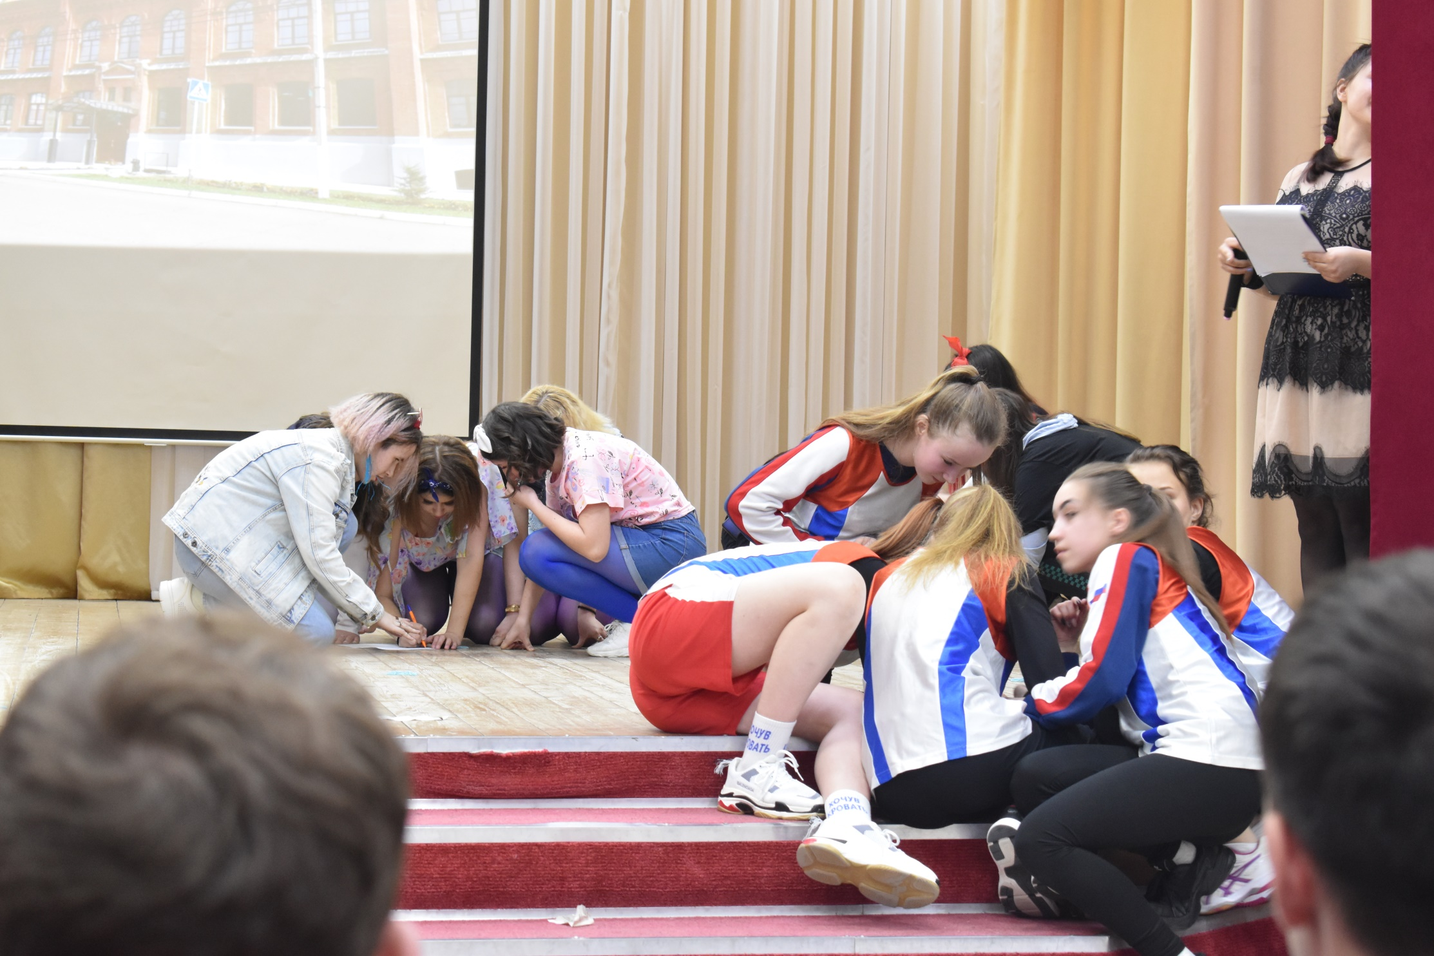
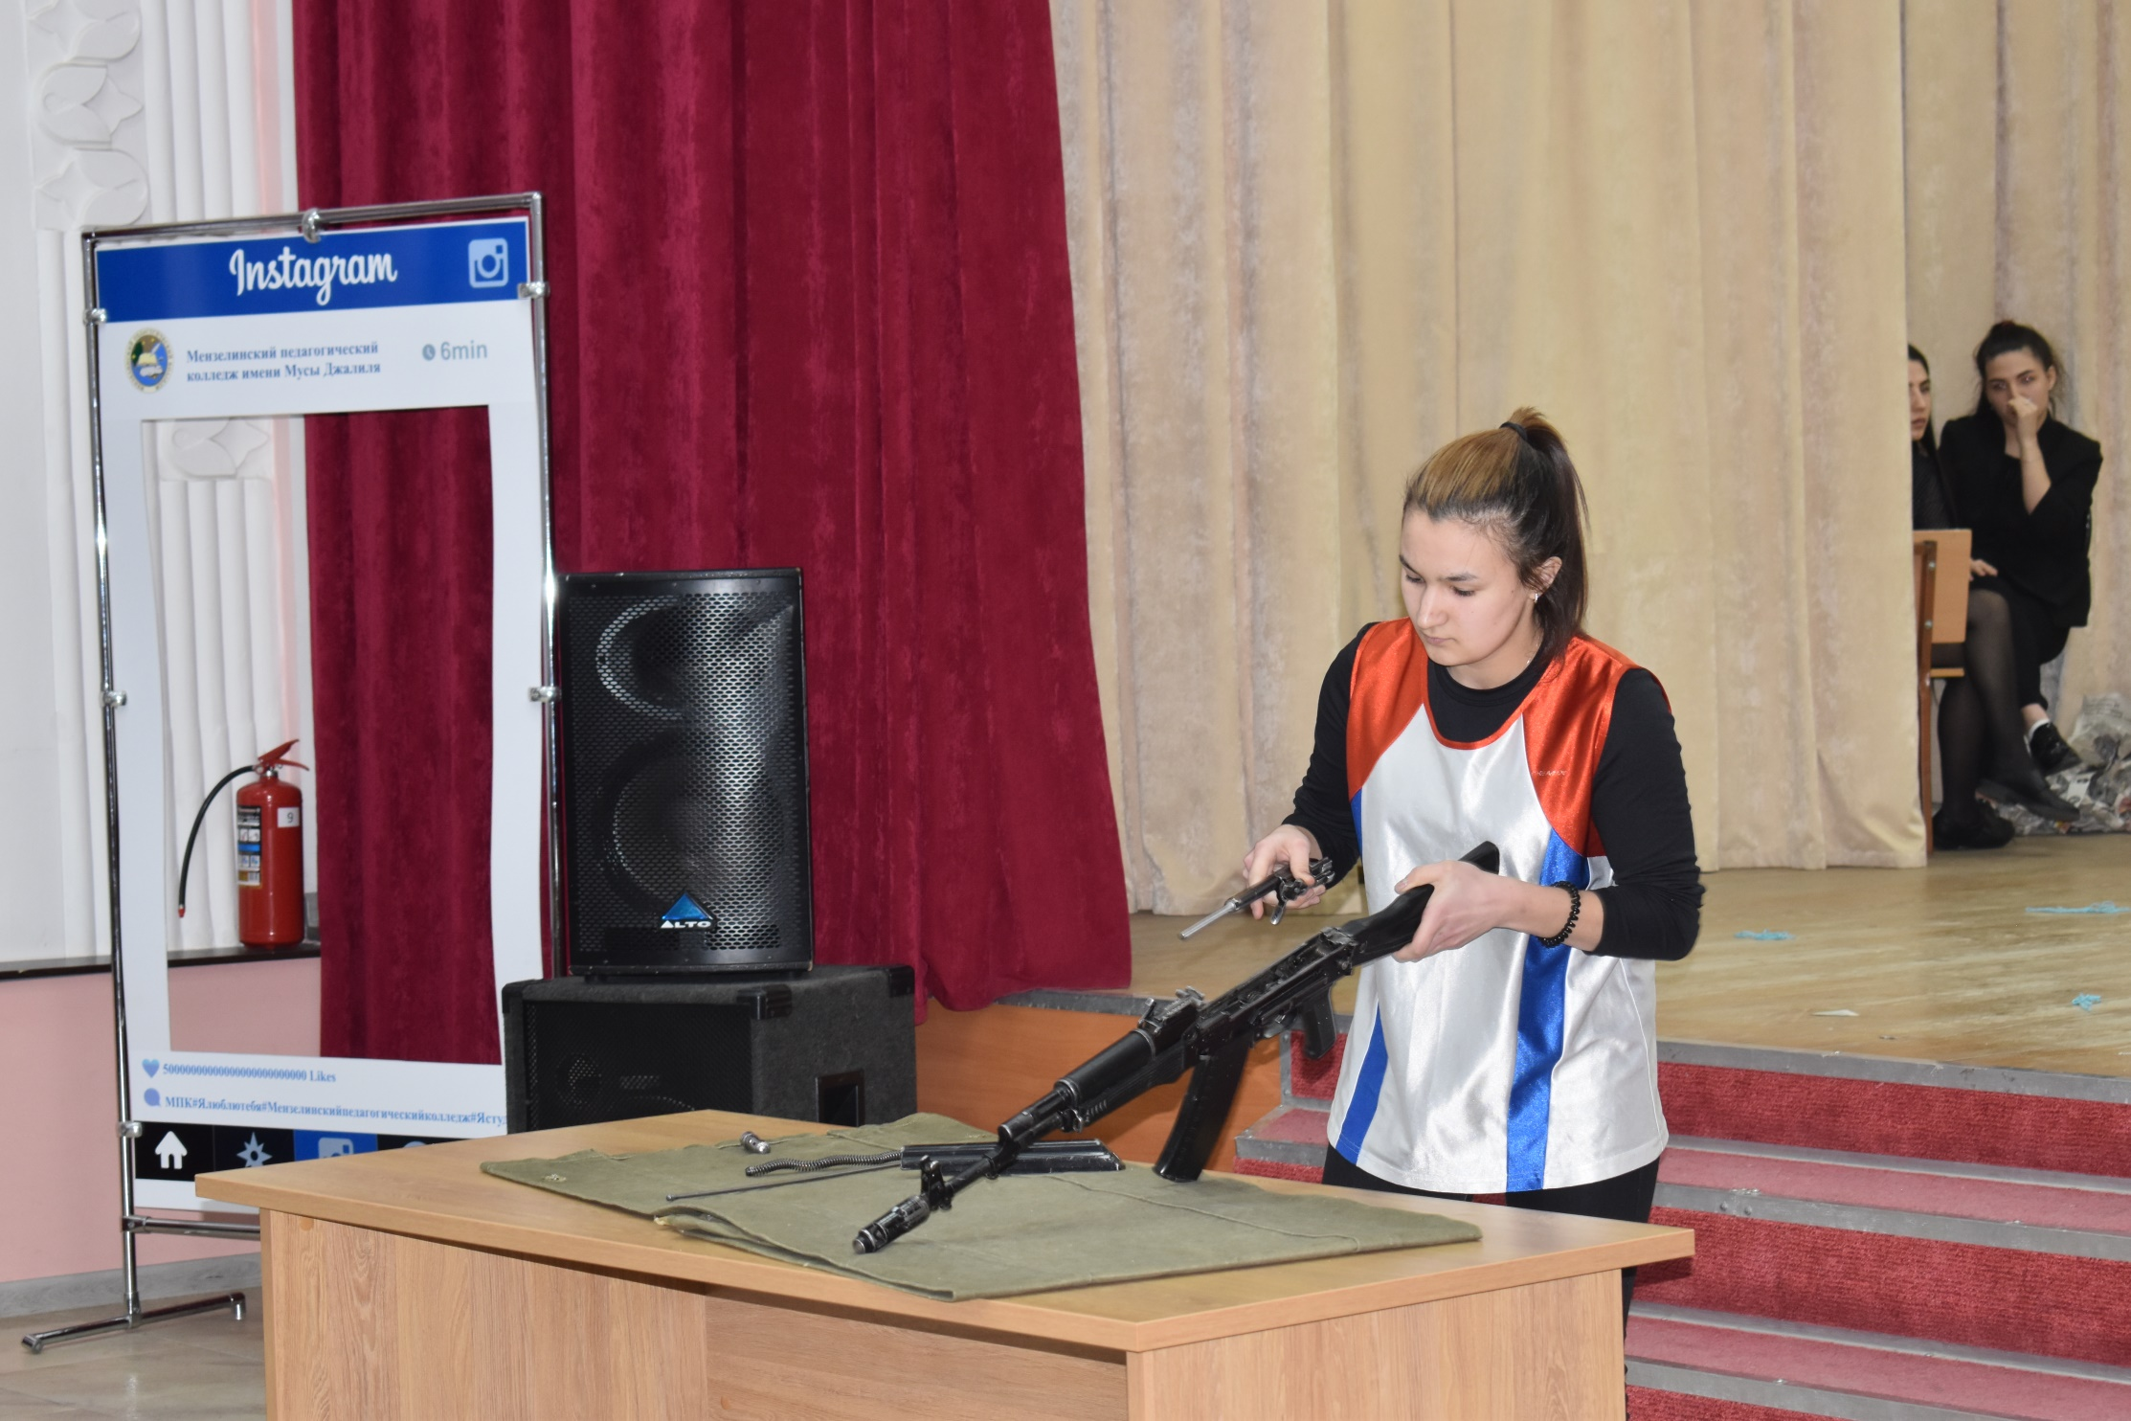

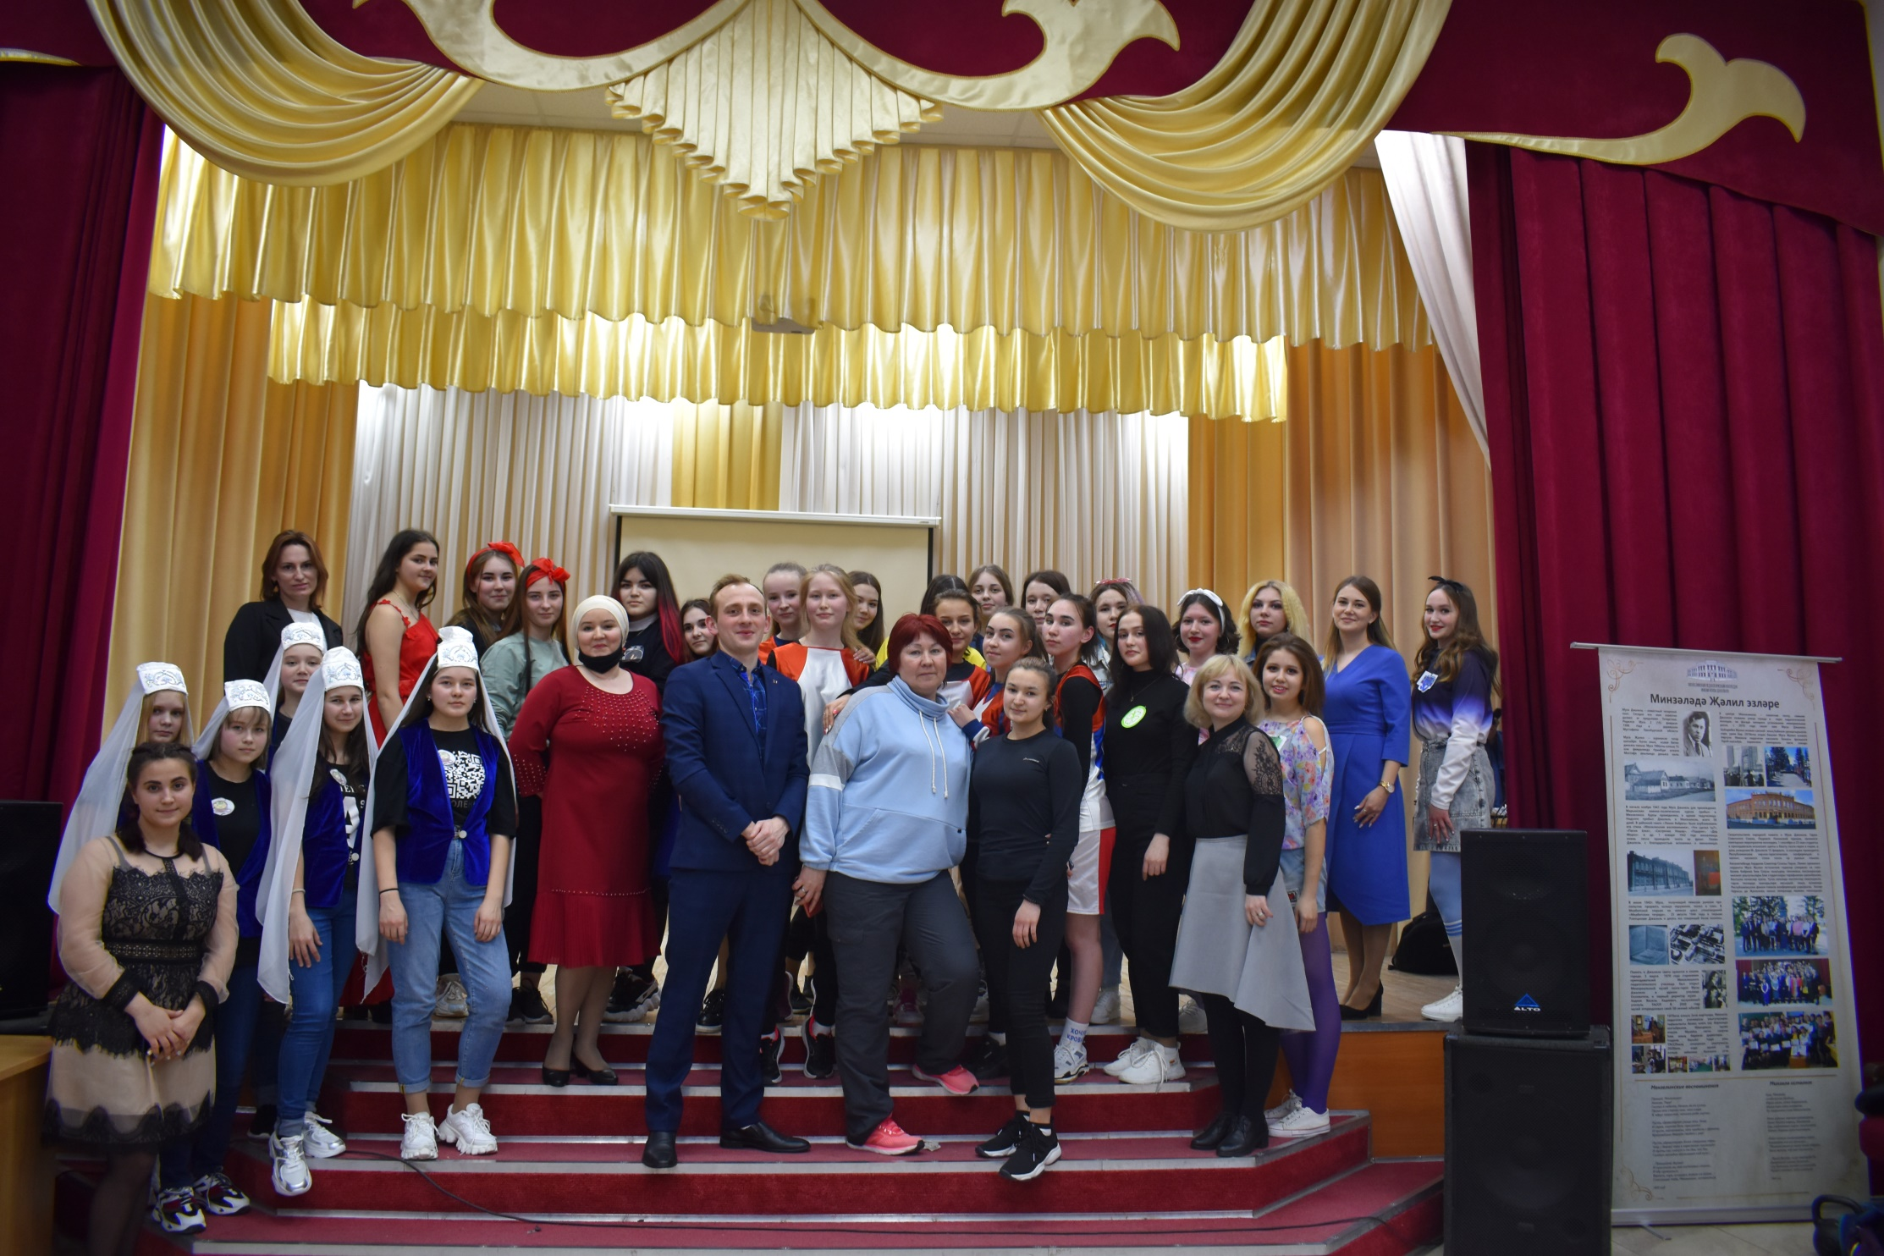

Приложение 2
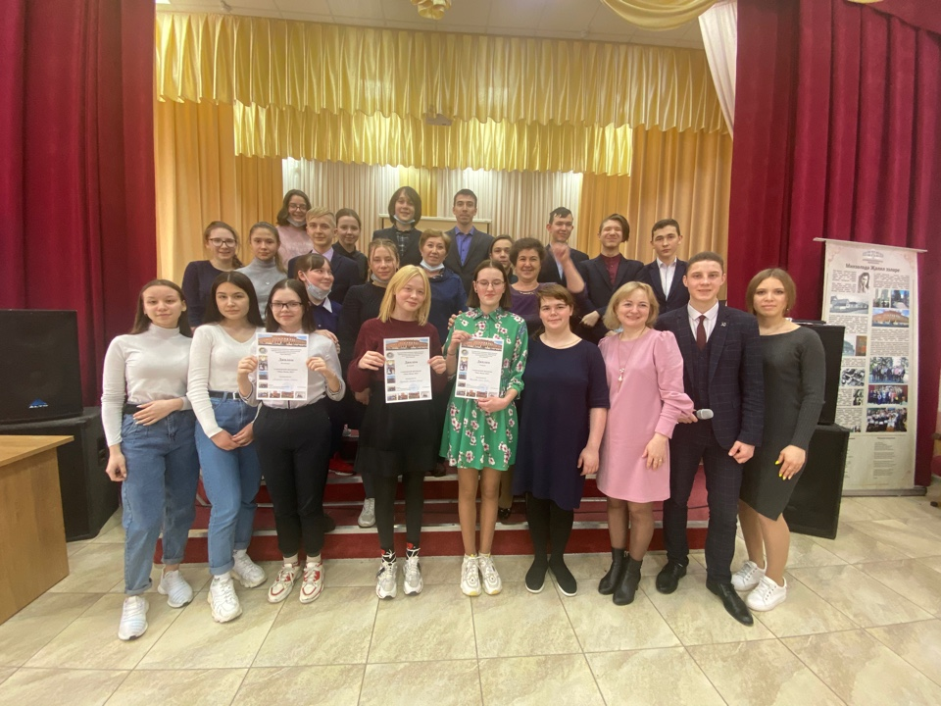
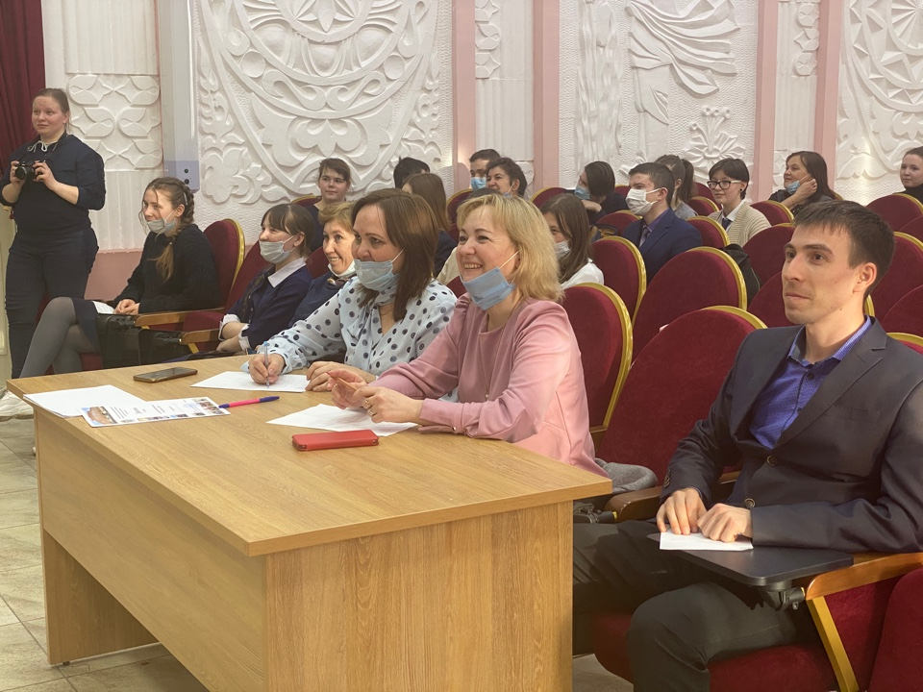

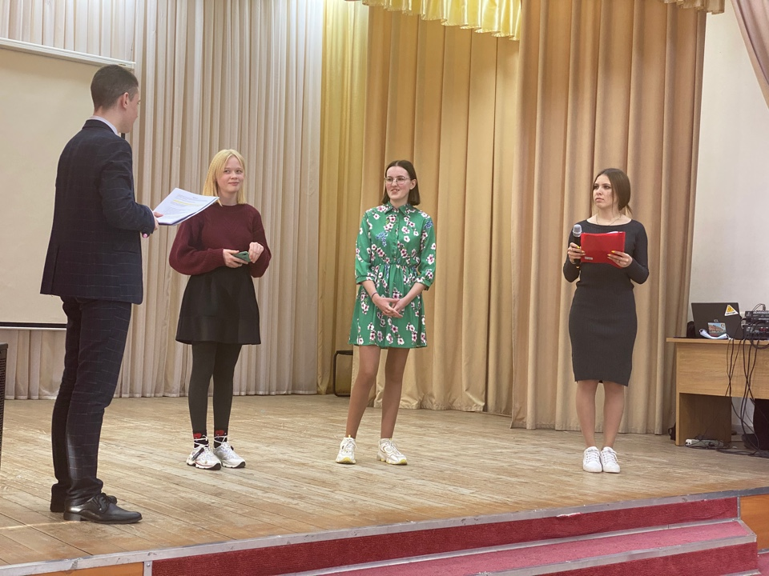

Приложение 3
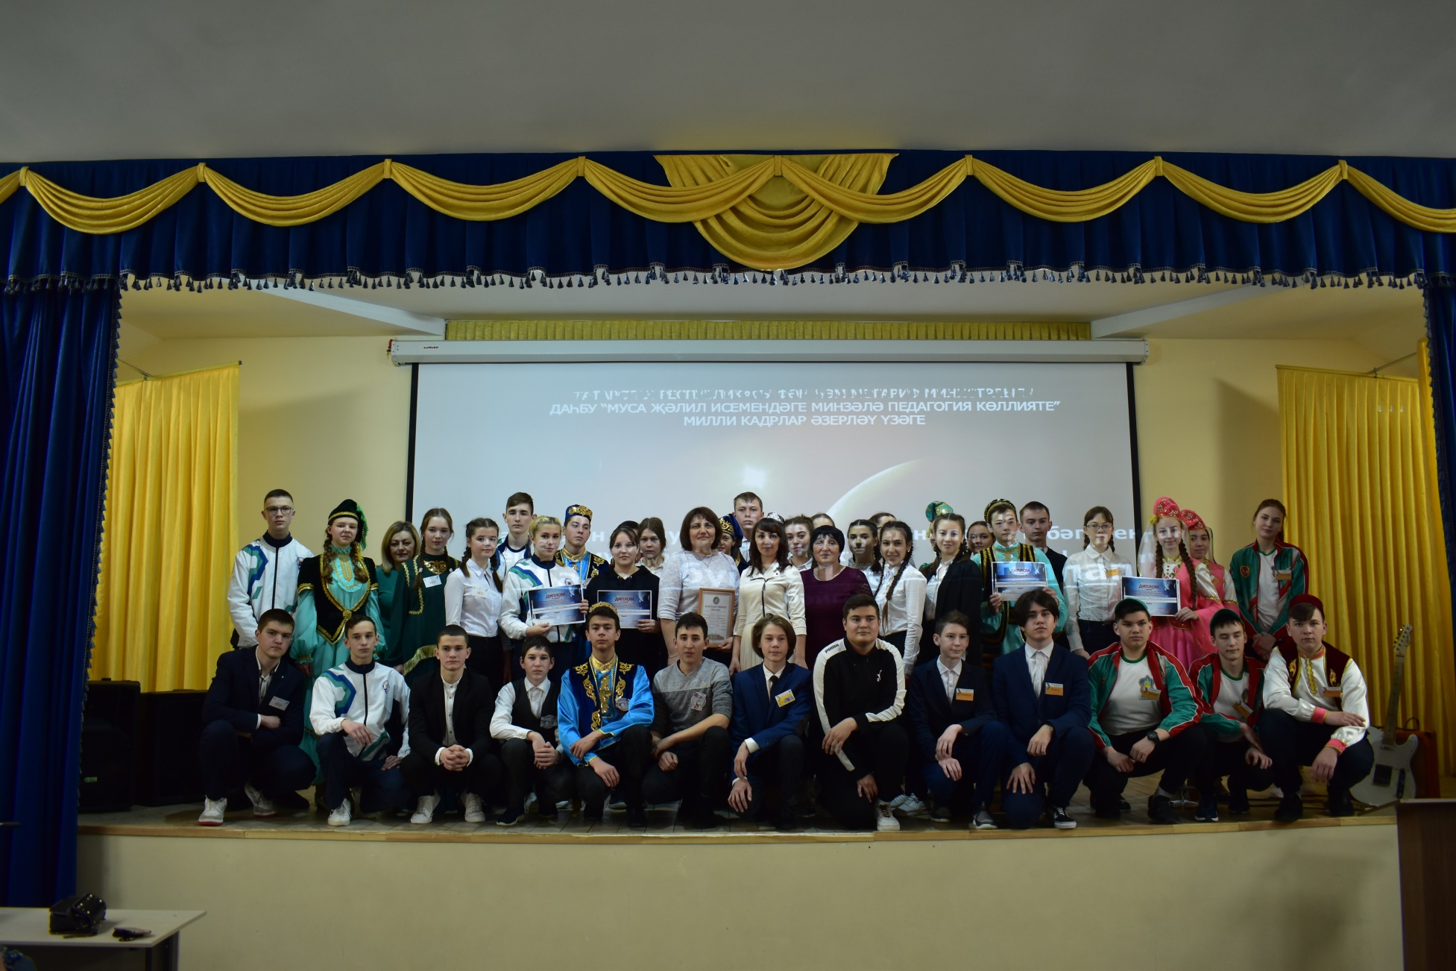

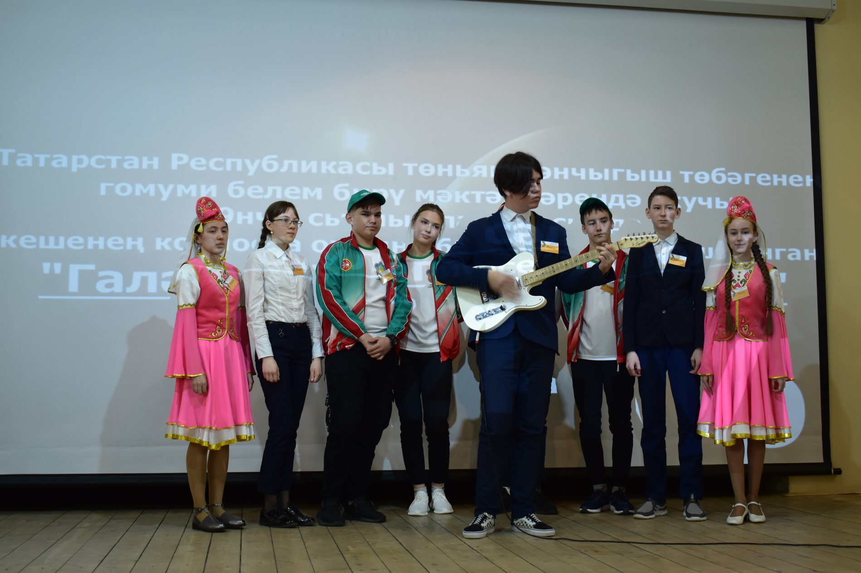

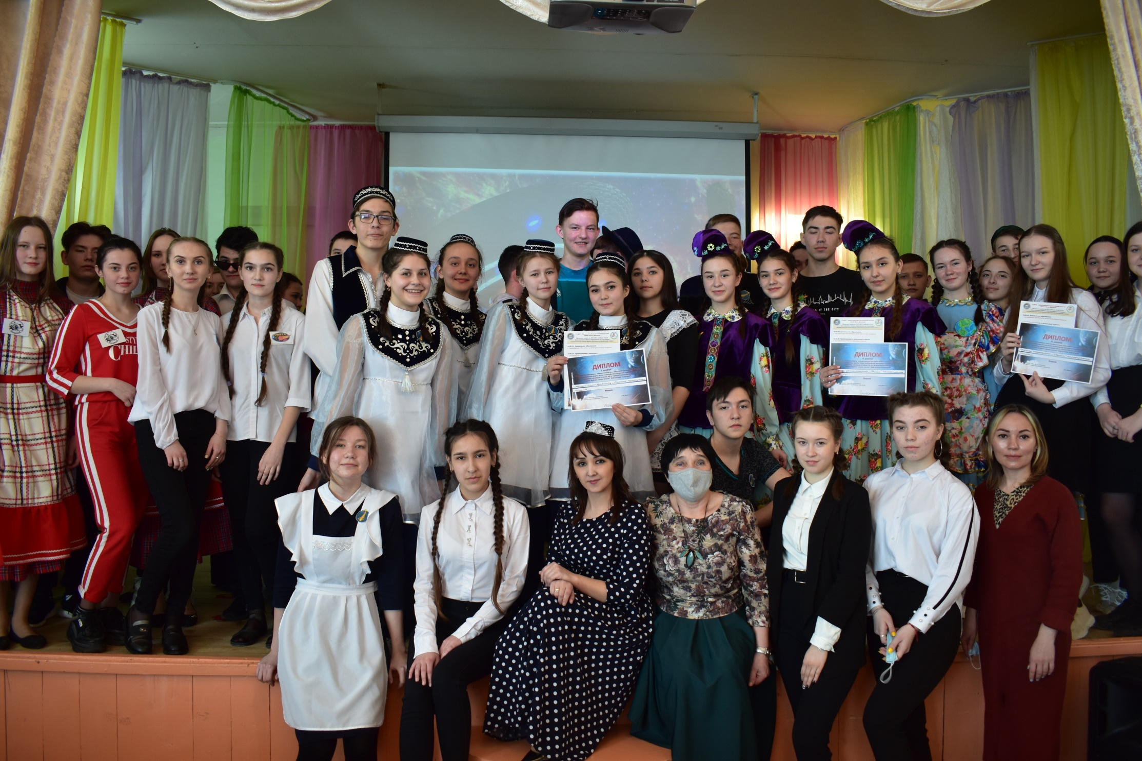

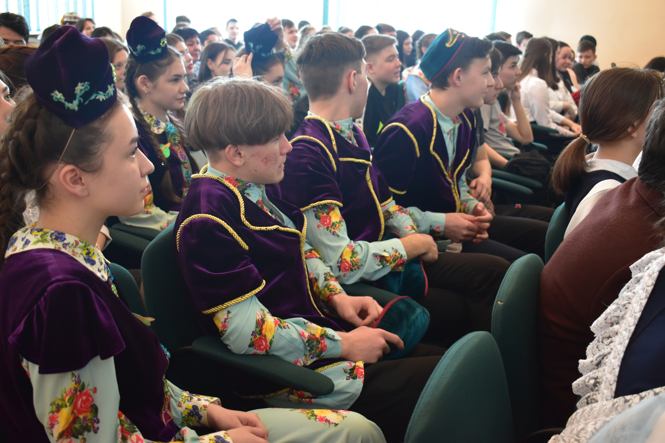

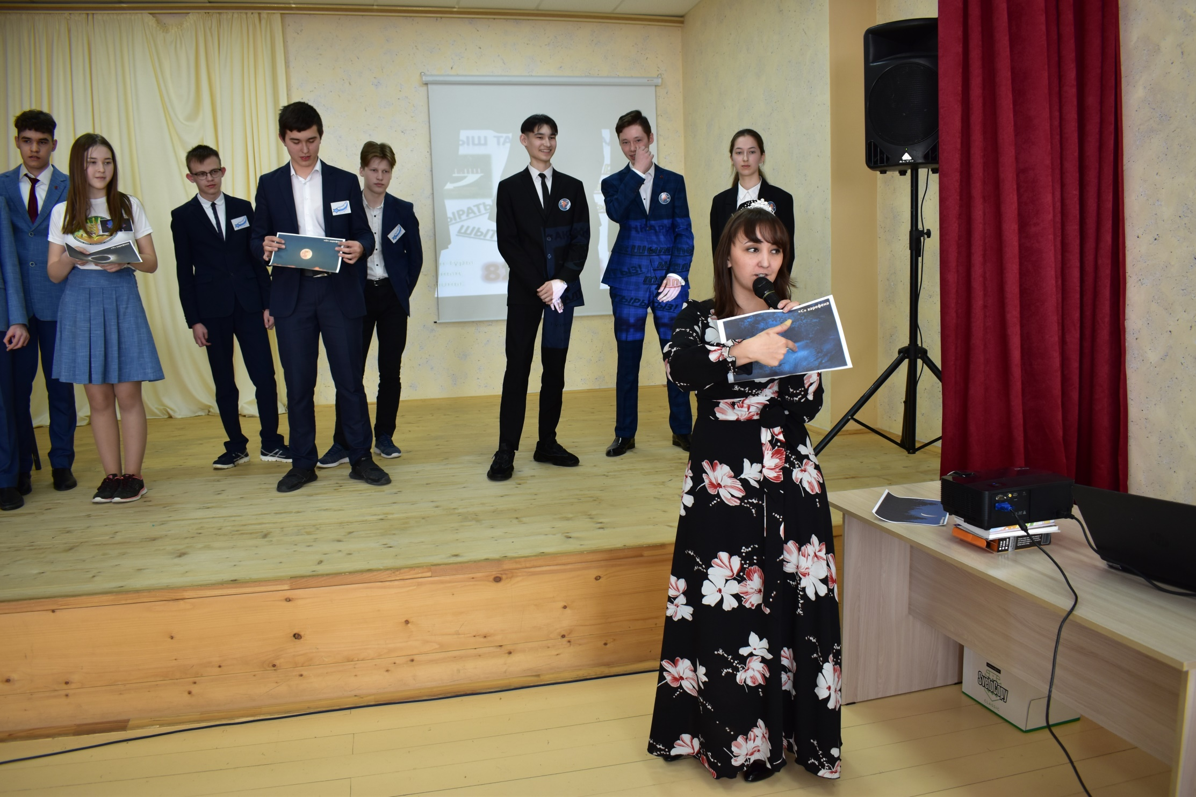

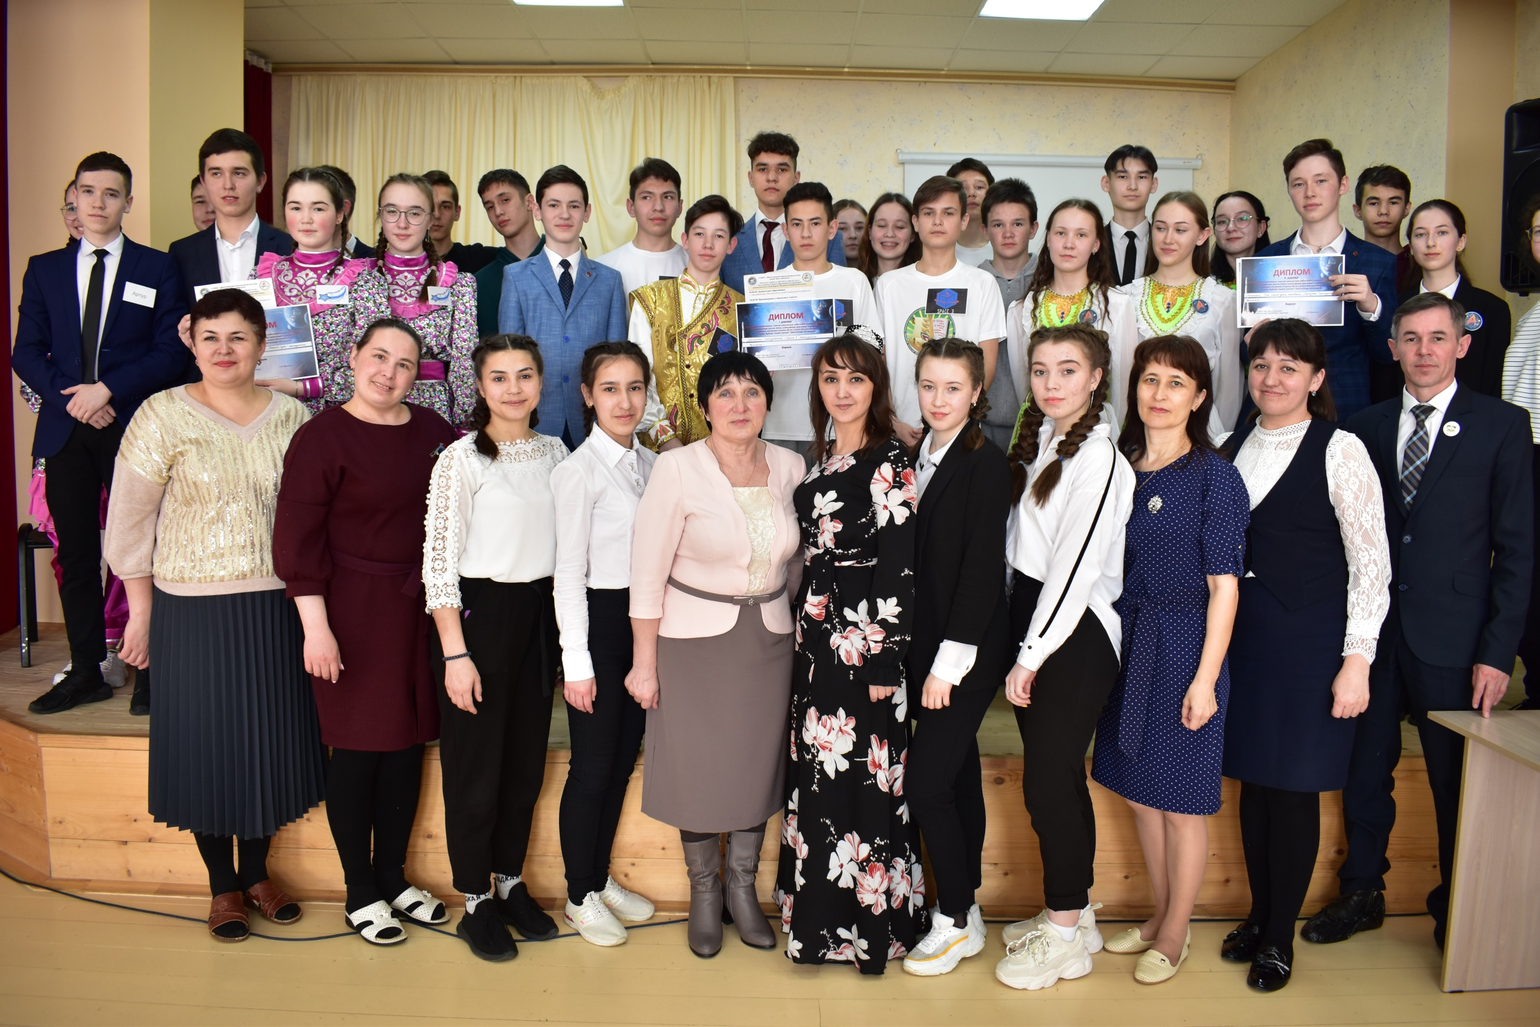

Приложение 4

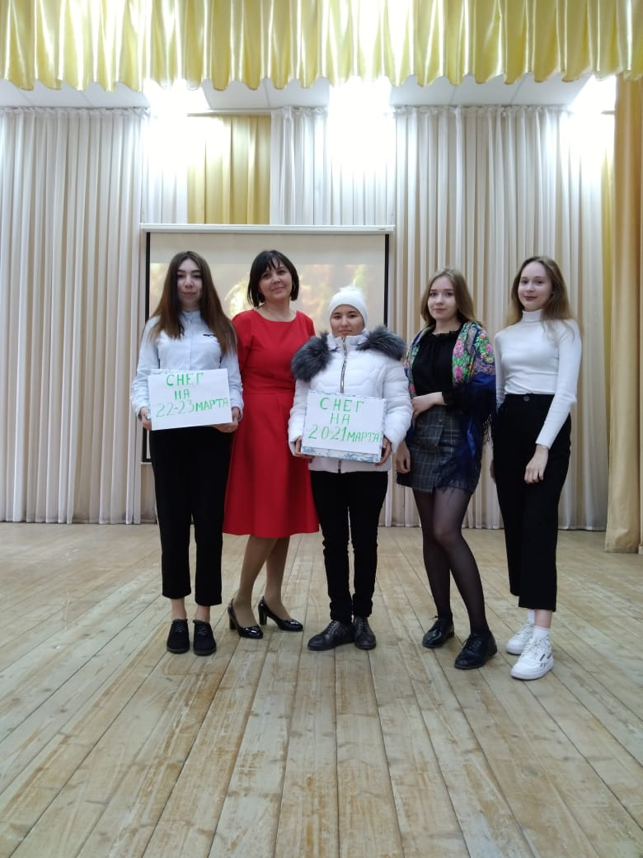

Приложение 5
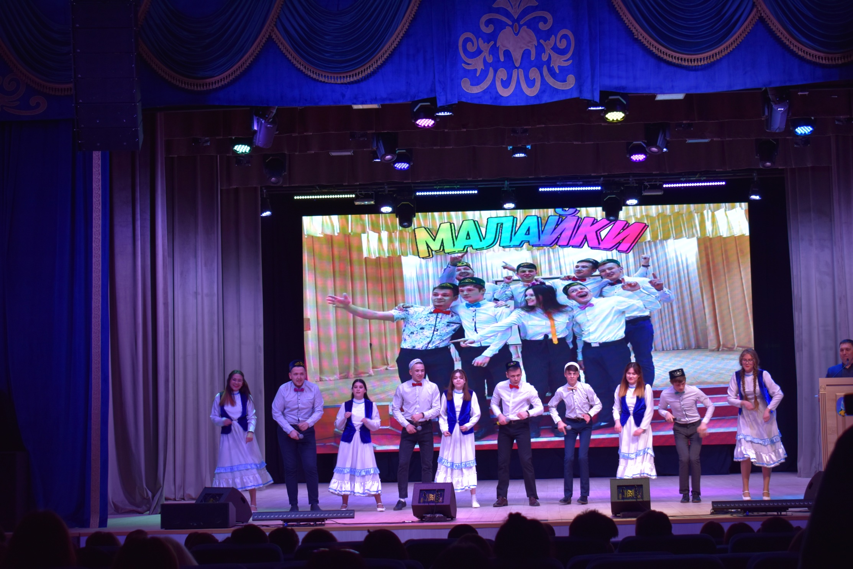
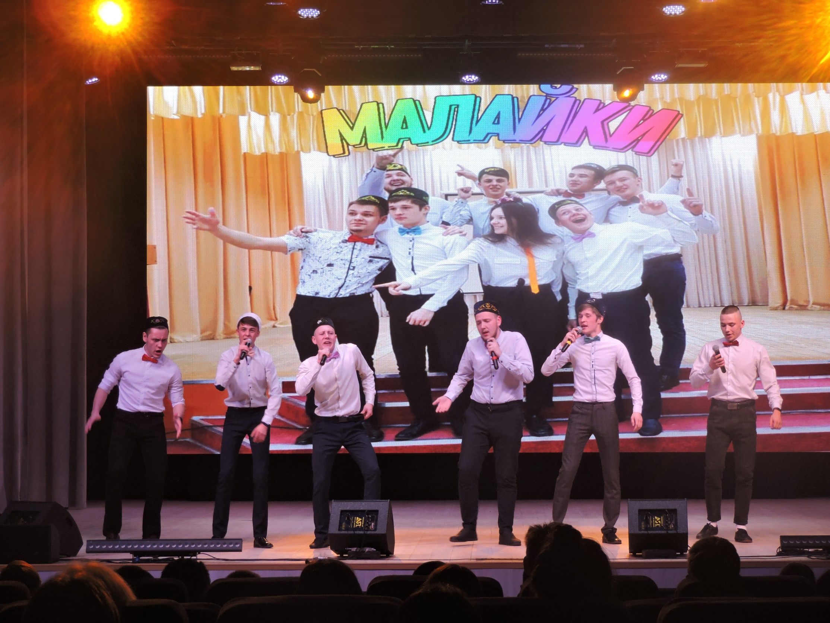
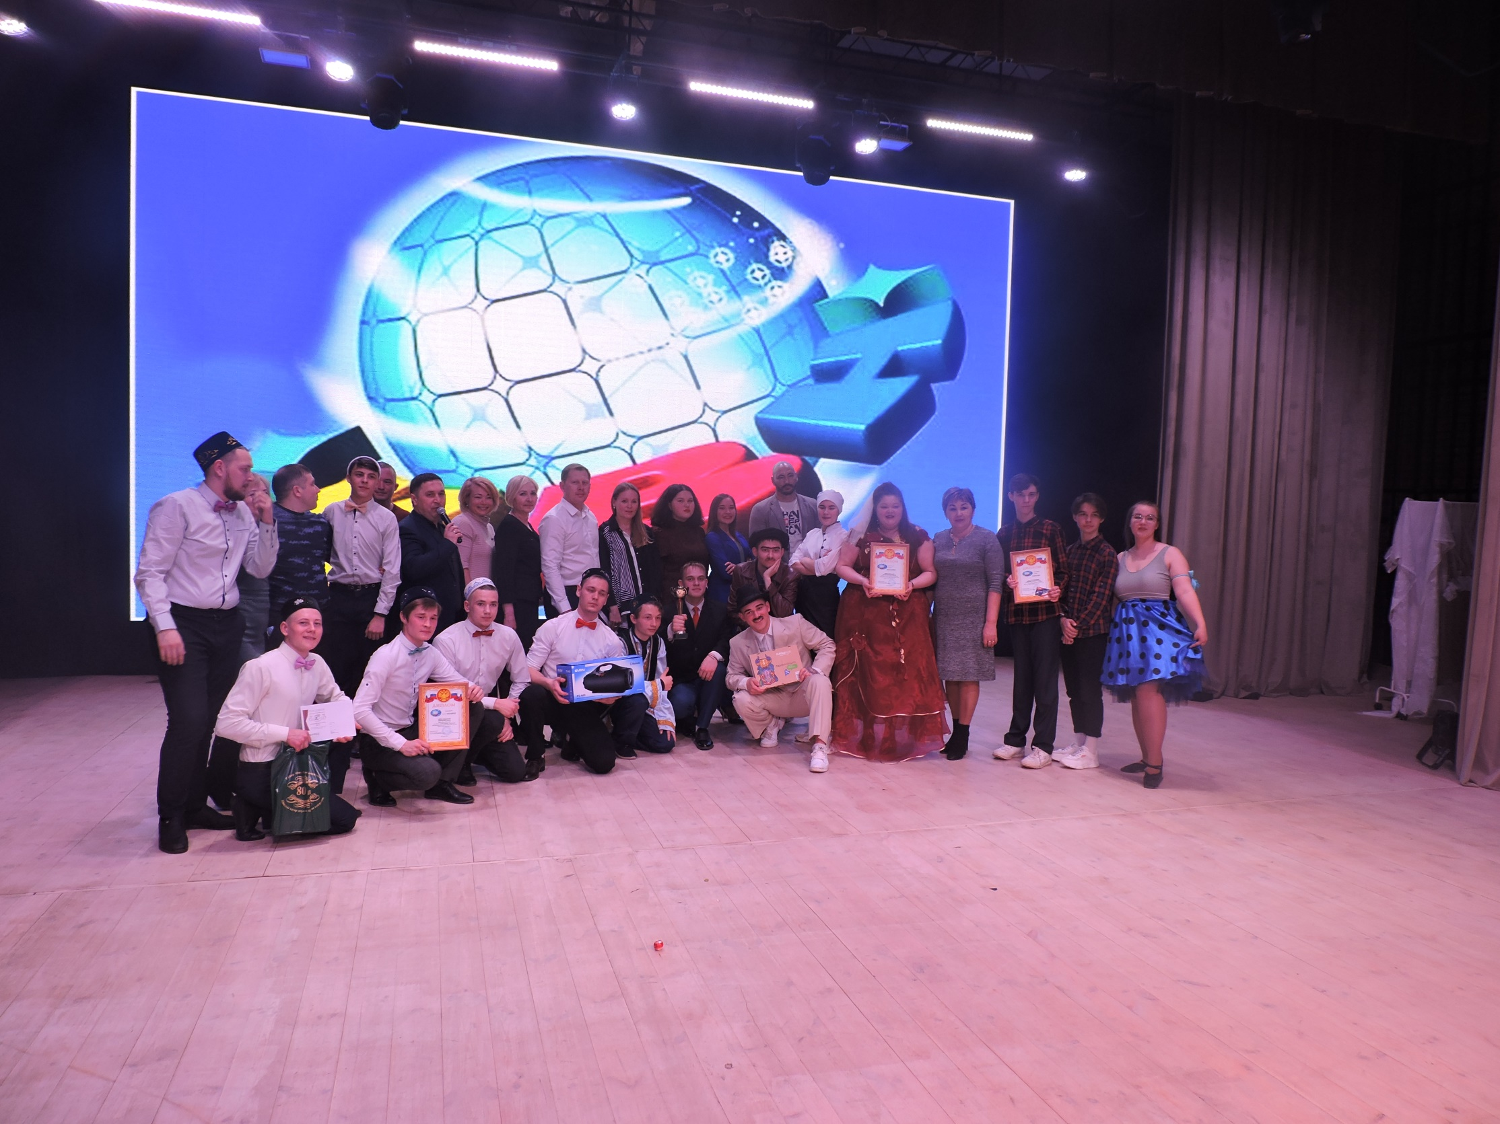
Приложение 6

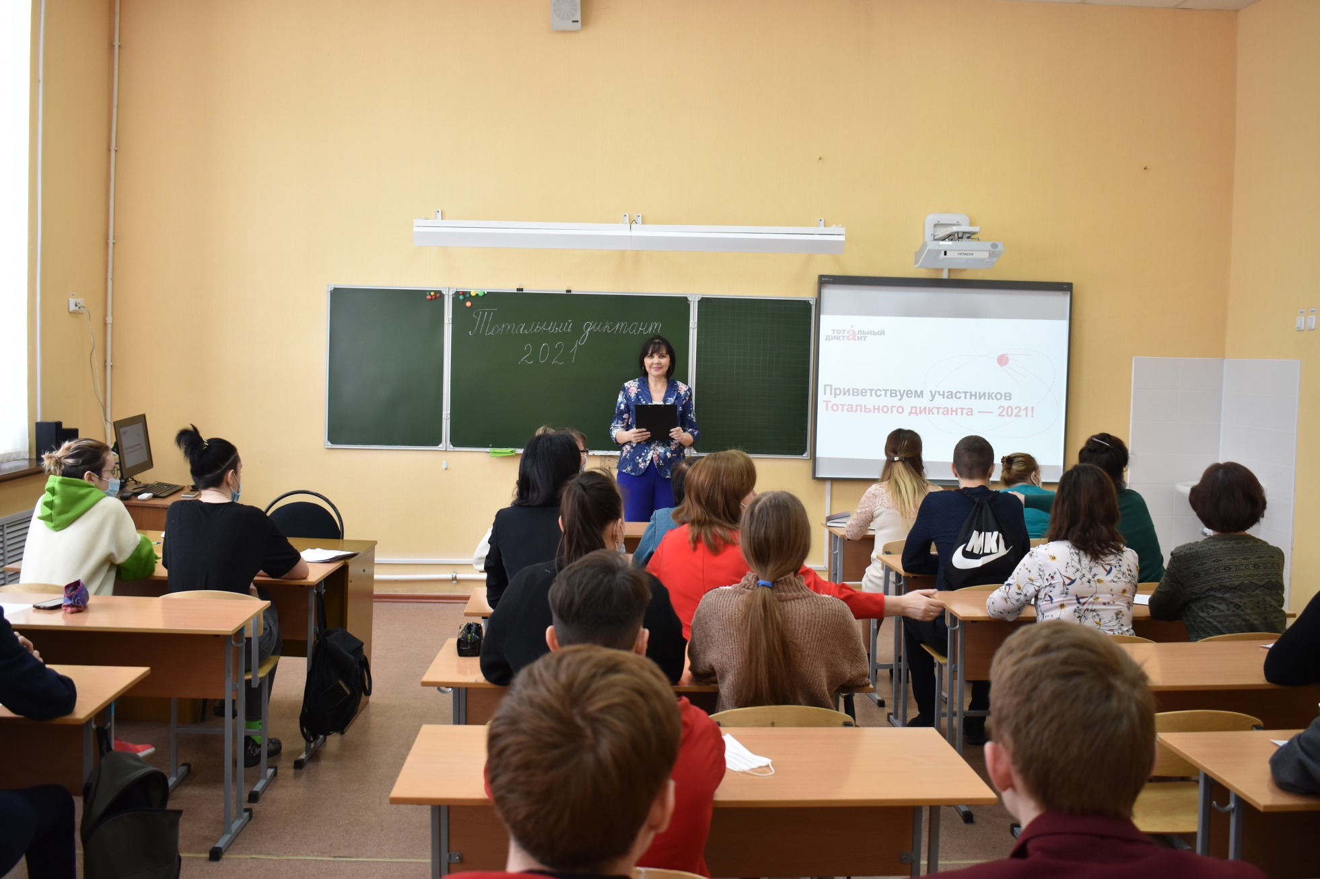

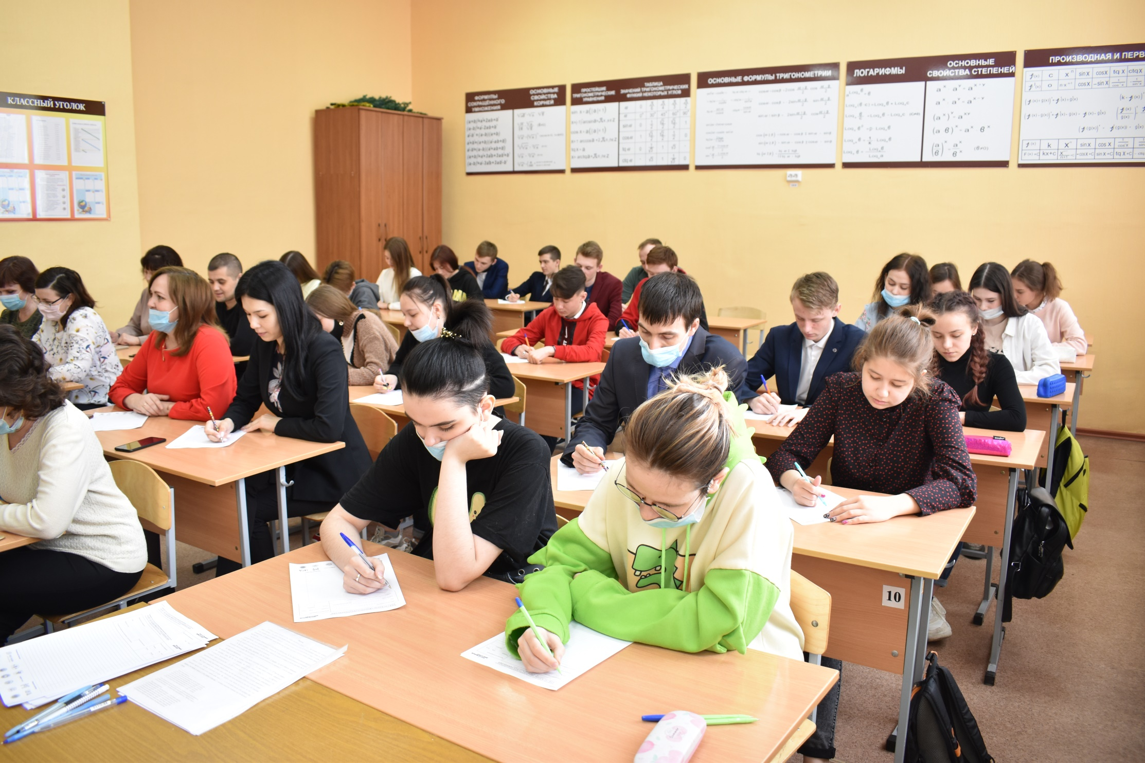

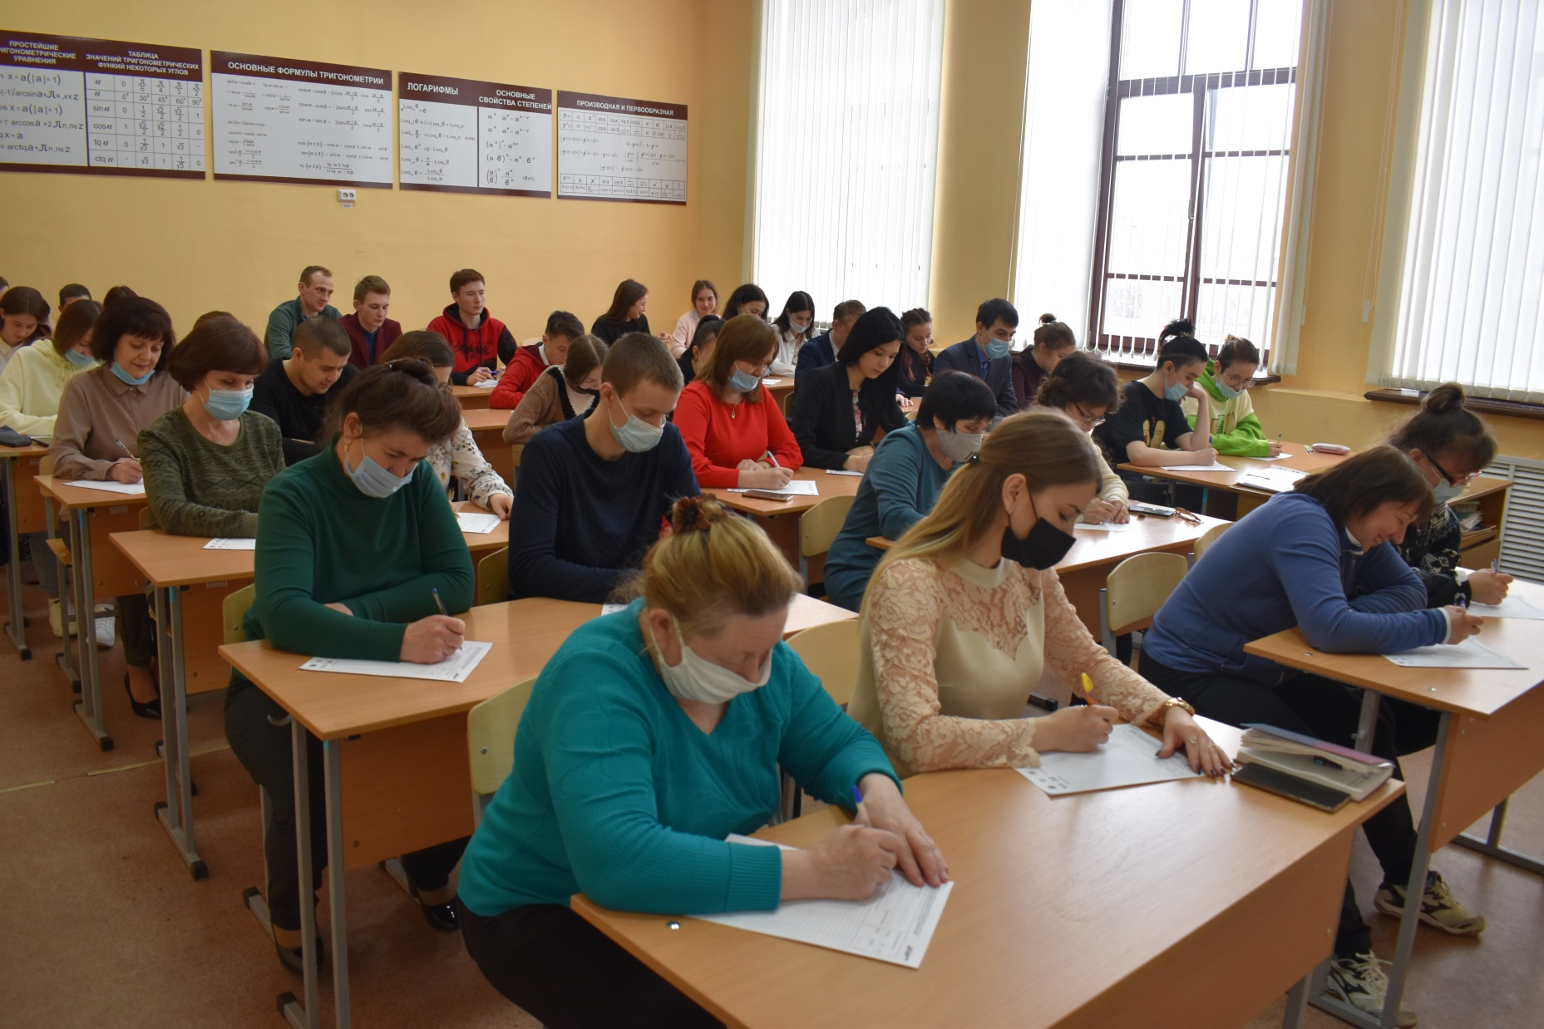

Приложение 7
